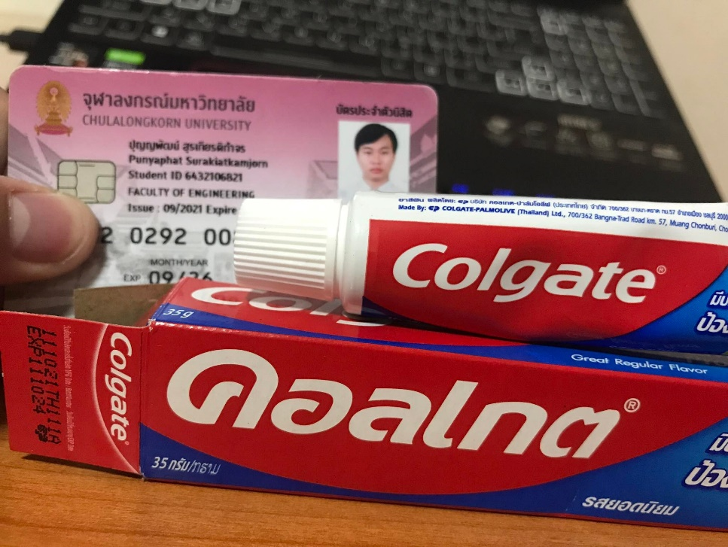

|  |  |
| --- | --- |
| Sorbitol | ช่วยให้ปากชุ่มชื่น |
| Water | ช่วยละลายส่วนผสมอื่น ๆ |
| Hydrated Silica | ช่วยทำความสะอาดและขัดฟันของคุณ |
| Sodium Lauryl Sulfate | สารเพิ่มฟองที่ช่วยขจัดเศษสิ่งสกปรกออกจากฟัน |
| Flavor | ใช้เพื่อทำให้ลมหายใจหอมสดชื่นและเพื่อปรับปรุงรสชาติของผลิตภัณฑ์ |
| PEG-12 | ให้ความคงตัวของผลิตภัณฑ์ |
| Tetrasodium Pyrophosphate | ควบคุมหินปูนเพื่อป้องกันฟันจากคราบสะสม |
| Cocamidopropyl Betaine | สารที่ทำให้เกิดฟองมีส่วนช่วยขจัดเศษสิ่งสกปรกออกจากฟัน |
| Cellulose Gum | ทำให้ผลิตภัณฑ์ของเรามีความหนาและคงตัวอย่างสม่ำเสมอ |
| Sodium Saccharin | ช่วยให้ความหวานกับยาสีฟัน |
| Sodium Fluoride | ช่วยป้องกันฟันผุ |
| Xanthan Gum | ทำให้ผลิตภัณฑ์มีความหนาและคงตัวอย่างสม่ำเสมอ |
| CI 77891 | เติมแต่งสีให้เนื้อยาสีฟัน(ขาว) |
| CI 74160 | เติมแต่งสีให้เนื้อยาสีฟัน(ฟ้า) |

อยากใช้งานต่อหรือไม่ : ใช้ต่อครับ เพราะส่วนผสมต่าง ๆ ที่ผสมมาในยาสีฟัน มีส่วนช่วยในการทำความสะอาดและรักษาสุขภาพช่องปากได้ นอกจากนี้ยังมีส่วนผสมของ Fluoride ที่มีส่วนช่วยในการป้องโรคฟันผุ อีกทั้งยาสีฟันนี้ทันตแพทย์ส่วนใหญ่แนะนำ